STEP 1 - Condividere il modello concettuale e autovalutarsi

Domanda iniziale

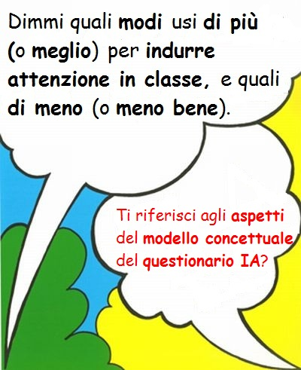

Cosa faccio?

- Vedo e compilo il Questionario,per mettere in corrispondenza i miei “modi di indurre attenzione” con gli “aspetti” del modello concettuale.

- I risultati delle mie risposte (punteggi-aspetti), riportati su Scheda P, mi indicano i “modi di indurre attenzione” che mi caratterizzano.

Invia al coach le stringhe di Questionario e di Scheda P.

Altre informazioni e indicazioni in Valutare e intervenire….

